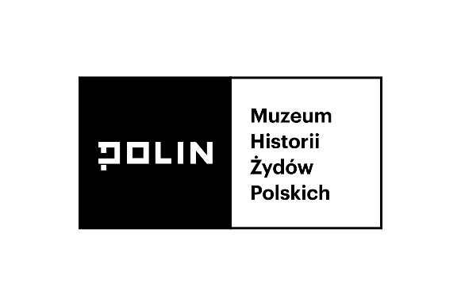

# Регламент заходу Родинна Ханука багатьох культур (далі: «Правила»)

1. Це просвітницько-мистецький захід.
2. Захід відбувається 10 грудня 2023 року з 14:30 до 18:00.
3. Організатором заходу є Музей Історії Польських Євреїв POLIN,

вул. Анелевича 6, 00-157 Варшава, тел.: 22 471 03 01, [www.polin.pl](http://www.polin.pl); електронна адреса: [polin@polin.pl](mailto:polin@polin.pl)

1. Умовою відвідання заходу є ознайомлення з наведеними нижче Правилами та їх дотримання. Невиконання наступних Правил може призвести до виклику відповідних служб безпеки для виведення учасника заходу або вжиття інших дій для припинення порушення Правил.
2. Вхід на територію, де відбувається захід, означає прийняття та згодою з Правилами. Для участі у Заході прийняття Правил є необхідним.
3. Захід є загальнодоступним та участь у ньому безкоштовна. Неповнолітні можуть брати участь у заході лише в присутності дорослого опікуна, який несе відповідальність за можливі збитки та нещасні випадки, спричинені ним самим та неповнолітніми особами, які перебувають під його опікою.
4. Захід включає наступні активності (далі: «заходи»): сімейні майстер-класи, анімація, екскурсії Ханукальна фотобудка, виставка з аудіогідом.
5. На території проведення заходу заборонено перебувати особам у стані алкогольного, наркотичного чи іншого подібного сп’яніння. Також на заході заборонено вживати алкогольні напої, одурманюючі та інші препарати подібної дії.
6. У зоні заходу суворо забороняється палити, проносити будь-які небезпечні матеріали чи предмети, зокрема зброю, петарди, бенгальські вогні, сигнальні ракети, ножі та використовувати відкритий вогонь.
7. Діє повна заборона смітити та залишати залишки їжі чи напоїв на території заходу.
8. Участь у заході означає згоду на запис Організатором або від його імені зображення Учасника. Таким чином, користувач погоджується на запис і розповсюдження його зображення на умовах, описаних у Правилах. Користувач погоджується на використання його зображення у всіх матеріалах, що публікуються та розповсюджуються, у будь-якій формі та техніці, у тому числі у вигляді фотографій, в Інтернеті, у публікаціях Організатора з метою популяризації статутної діяльності Організатора, включаючи розміщення на веб-сайті Організатора та профілі Організатора в соціальних мережах, а також розповсюдження зображення з метою просування заходу шляхом розміщення фотографій та відеоматеріалів на веб-сайті заходу, в онлайн-матеріалах і на каналах, а також у будь-яких друкованих рекламних матеріалах, пов’язаних із заходом. Згода є добровільною, але необхідною для участі в заході.
9. Обробка персональних даних користувача здійснюється на підставі ст. 6.1 л. а) РОДО. Персональні дані, зазначені в Правилах, оброблятимуться до моменту відкликання згоди на їх обробку.
10. Користувач має право ознайомлюватися зі змістом персональних даних і виправляти та видаляти їх, обмежувати обробку, заперечувати проти їх обробки. Крім того, користувач має право подати скаргу до наглядового органу, який відповідає за обробку даних. Згода на обробку персональних даних може бути відкликана в будь-який час, що не впливає на законність обробки даних раніше. Для відкликання згоди необхідно надіслати повідомлення електронною поштою на адресу [iod@polin.pl](mailto:iod@polin.pl).
11. Організатор призначив уповноваженого із захисту даних (IOD), з яким можна зв’язатися електронною поштою: [iod@polin.pl](mailto:iod@polin.pl) або за телефоном 22 471 03 41.
12. Організатор повідомляє, що оброблятимуться такі категорії даних користувачів: зображення.
13. Забороняється будь-яка непристойна поведінка, використання образливої ​​лексики, проголошення та демонстрація гасел непристойного, вульгарного, расистського чи іншого змісту, які порушують або можуть порушити особисті права та загальноприйняті норми, розпалюють конфлікти на національному, релігійному, соціальному рівні, а також будь-яка поведінка, що порушує соціальні та моральні норми.
14. Забороняється пошкоджувати, нищити або викрадати елементи, що знаходяться у зоні проведення заходу.
15. Служба безпеки Організатора та муніципальна охорона мають право вивести осіб, які порушують положення Правил, із зони проведення заходу або вживати інших відповідних заходів для припинення порушення положень Правил.
16. Територія проведення заходів знаходиться під постійним контролем. Якщо помічена загроза, відвідувачі, які беруть участь у заході, повинні

а) негайно повідомити служби безпеки або інформаційні служби про загрозу:

Музейна охорона 22 471 03 25

Центр екстреної допомоги 112

Муніципальна стража 986

Екстрений SMS 723 986 112

Поліція 997

Пожежна частина 998

Швидка допомога 999

б) виконувати інформаційні розпорядження, повідомлення служб безпеки та інформації

в) не перешкоджати доступу рятувальних служб.

1. Правила заходу доступні на веб-сторінці [www.polin.pl](http://www.polin.pl) і розміщені на видному місці в приміщенні заходу. Організатор залишає за собою право вносити зміни до Правил.